附件1

土壤环境重点监管企业名单

序号 | 详细地址 | 企业名称 | 投产时间
1 | 牡丹大道西路1号 | 洛阳中硅高科技有限公司一分公司 | 2008年
2 | 安乐镇军民路2号中段 | 洛阳市誉龙净水材料有限公司 | 2001年
3 | 关林路与宇文凯街交叉口 | 中航光电科技股份有限公司 | 2002年

附件2

疑似污染地块清单（初选）

序号 | 详细地址 | 地块名称
1 | 顺安社区 | 洛阳市龙裕铁合金厂遗留地块
2 | 白马寺镇白王村 | 洛阳亿帆工贸有限公司遗留地块
3 | 洛龙区 | 洛阳紫阳有色金属冶金有限公司遗留地块
4 | 李屯村 | 洛阳炼油厂
5 | 洛龙区 | 洛阳市亿丰石油化工有限责任公司
6 | 洛龙区 | 河南省洛阳市钢铁厂

附件3

行政区划图
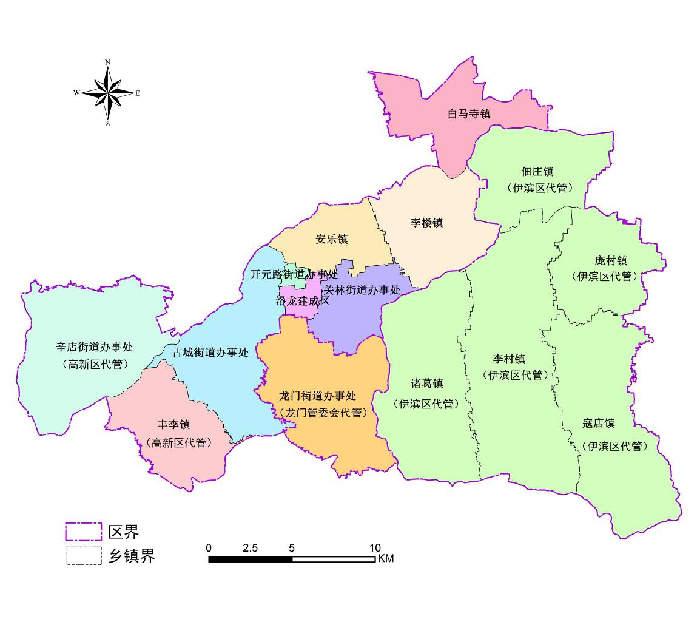

附件4

数字高程图
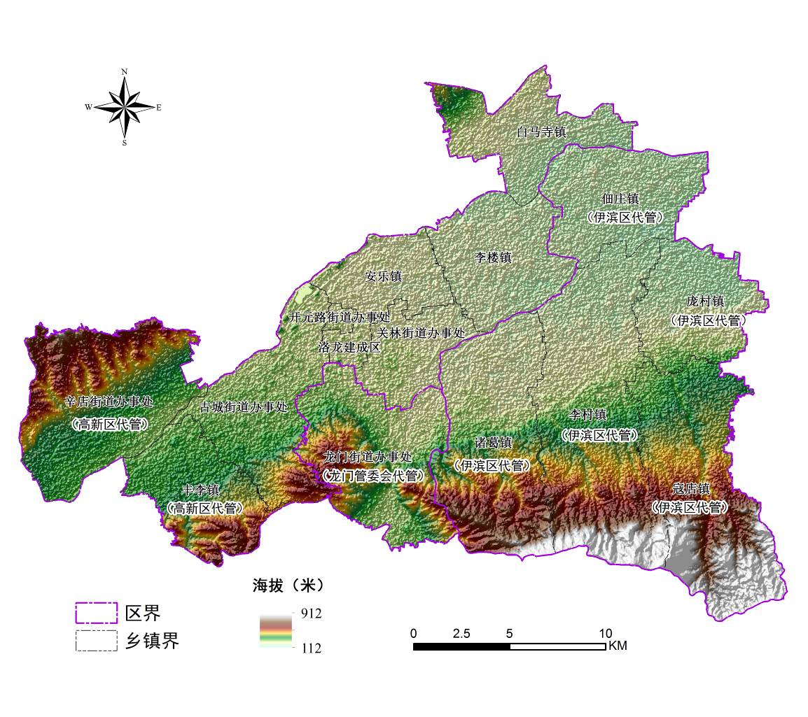

附件5

地貌类型图
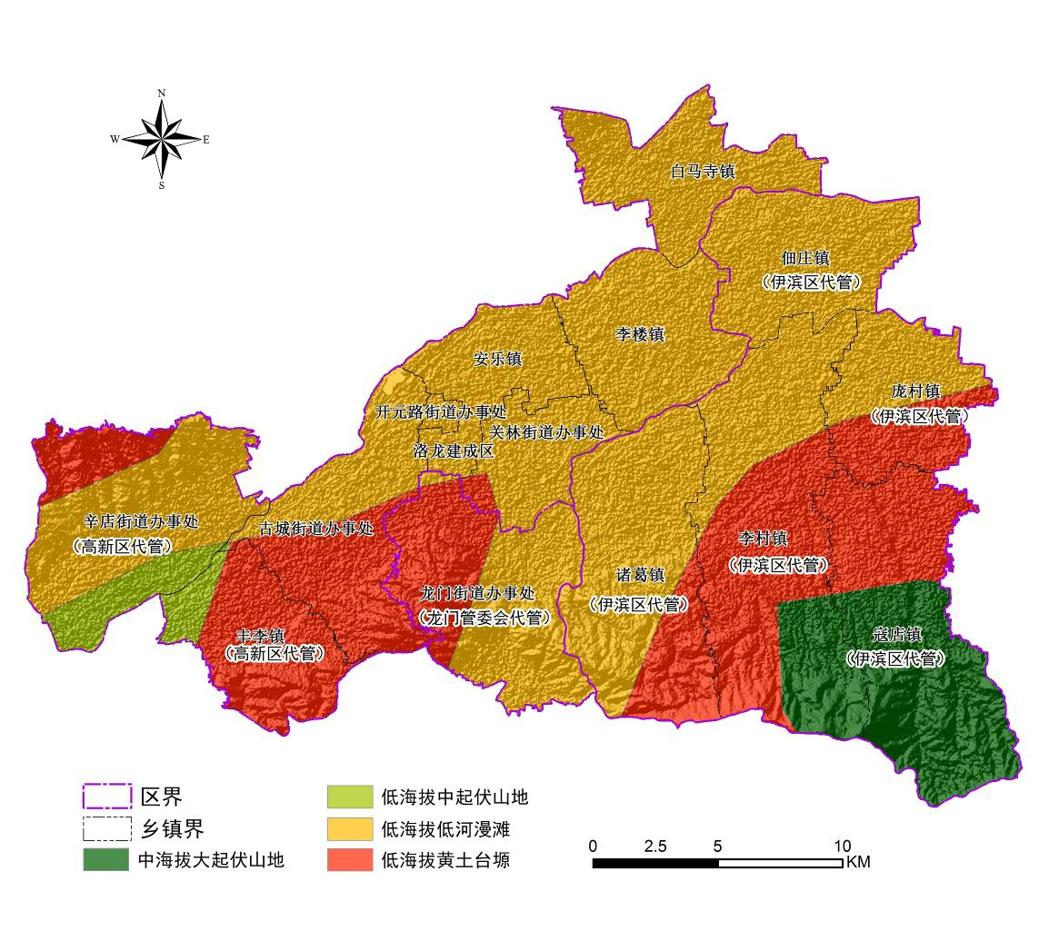

附件6

土地利用现状图
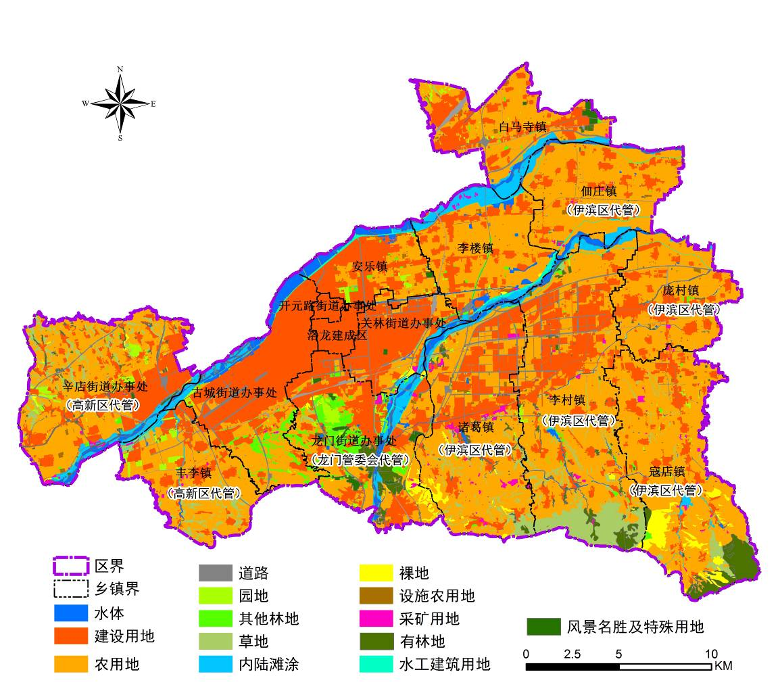

附件7

土壤环境类别图
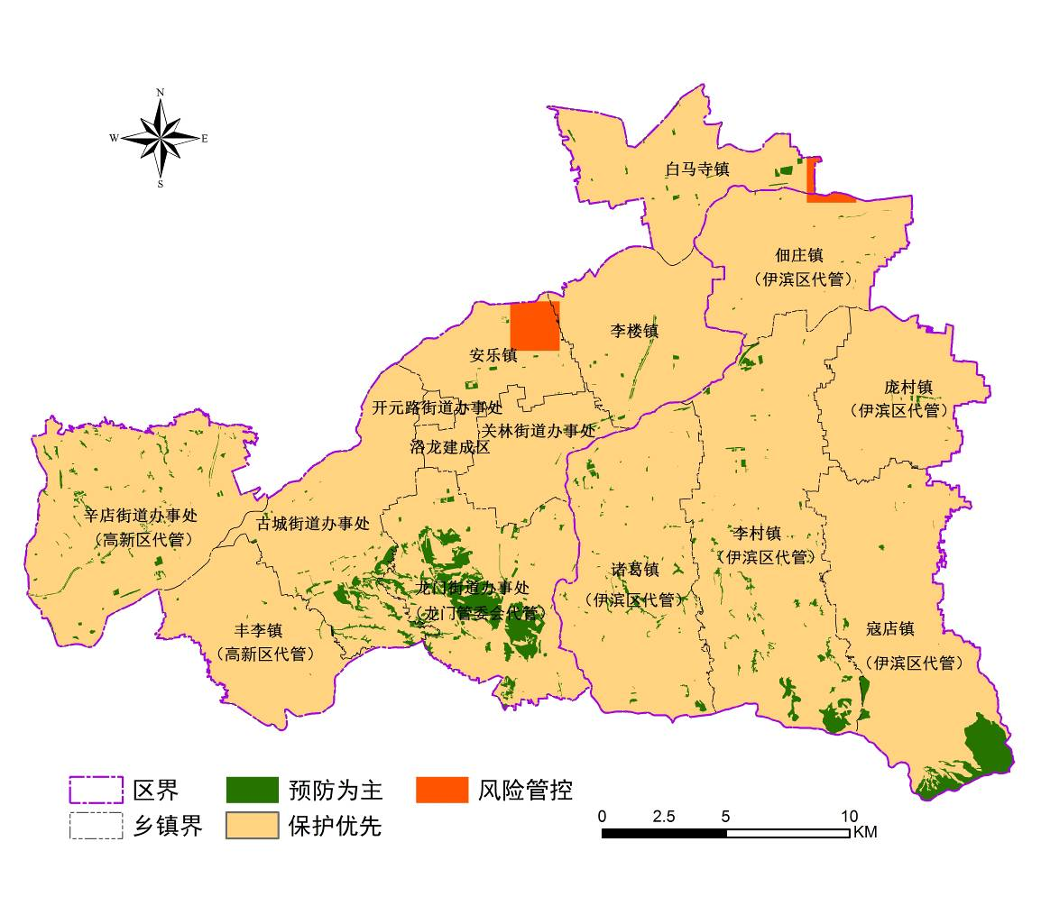

附件8

受污染耕地安全利用常见技术方法

施用石灰等：是指施用生石灰以调节土壤酸碱度，降低土壤中重金属等污染物的活性。技术要求：选择的生石灰氧化钙（CaO）含量应大于70%，细度为80%通过10目标准筛；石灰中镉、汞、砷、铅等重金属污染物含量应符合NY 1107—2010规定执行。
种植绿肥：与当地农田种植习惯和农业生态特征相结合，探索适合我市的绿肥施用技术模式，提高绿肥种植效益，如“桑园—青菜—养殖业”模式、“桑园—蚕豆”等模式。选择适宜绿肥品种，如肥田萝卜、油菜等。
增施有机肥：对土壤有机质含量＜30.0 g/kg的耕地，可通过增施有机肥、种植绿肥，推广商品有机肥等措施培肥地力。选用的商品有机肥重金属等有毒有害物质含量应符合NY 525—2012规定；经无害化处理后的畜禽粪便、堆放以及以畜禽粪便为主要原料制成的各种肥料在农用地中的使用按GB 25246—2010和NY/T1334—2007规定执行。
深耕改土：通过农业机械改旋耕为翻耕，改浅耕为深耕，把耕地表层土壤翻埋到底层，使耕作层保持在13cm左右。
优化农用地水分管理：在保证灌溉水源清洁的前提下，优化农用地水分管理。
替代种植：重点开展重金属低积累作物品种的筛选与定向选育。替代种植一般在同一种类作物之间选用不同基因型或/和不同品种的同类作物，一般不改变种植习惯和种植模式。
附件9

污染地块环境风险管控常见工程技术

工程控制技术是指通过各种工程技术措施，限制污染物的迁移（表层迁移和地下迁移），切断污染源与受体之间的暴露途径，以达到降低污染风险和保护受体安全的污染物阻隔技术。
1．污染地块工程控制技术
（1）表层阻隔
通过覆盖清洁土壤、沥青、低渗粘土膜等对污染物的阻隔、稳固和吸附作用来有效控制污染物发生迁移。
适用条件：污染地块周围有目标受体（人体、地表水、地下水等）；土壤渗透性强；有可挥发性有机污染物。
（2）垂直阻隔
利用地下阻隔墙封存污染物或改变地下水流向以控制污染，要求垂直阻隔墙有非常低的渗透性，足够的强度和持久性。
泥浆墙
建设方法：首先进行土壤开挖形成深沟，然后利用低渗透性材料进行回填，通过夯实，形成低渗透性的连续墙体。
适用条件：污染地块周围地形适合施工；根据地块土壤、污染物的性质选择适宜的泥浆墙材料类型。
注意事项：开挖过程中工人存在暴露风险。
灌浆墙
建设方法：将适当的物质灌入砂土、岩石和人造建筑物，从而降低被灌物的渗透性并提高强度，分为压力灌浆、振动梁灌浆和喷射灌浆等。
适用条件：土壤含水率较低的污染地块，如沙土。
注意事项：要保证土柱间的连续性。
板桩墙
建设方法：将钢板、预制混凝土、铝或木材用打桩机垂直打入地基以形成地下阻隔墙，连续的墙需要将板连接起来。为防止板桩连接处的渗漏，还需要采用灌浆、粉煤灰、水泥等密封接头。
适用条件：土壤松散的污染地块。
注意事项：避免板桩连接处发生渗漏。
土壤原位搅拌
建设方法：使用一组深层搅拌机将污染地块的土壤和固化剂（通常是膨润土或水泥浆）强制搅拌，利用固化剂和土壤发生一系列物理、化学反应，凝结成具有整体性、水稳性好、强度较高的连续墙体。
适用条件：土壤密实度低的污染地块，适应所有类型污染。
注意事项：要保证墙体的连续性，避免污染物、岩石混合进入墙体。
土工膜技术
建设方法：表层覆盖的土工膜通过水平延展或垂直下伸与垂直墙的土工膜形成垂直密封，土工膜的下端嵌入弱透水层。
适用条件：污染深度较浅且周围地形适合施工的污染地块。
在污染地块具体应用时，需要基于风险控制目标，综合考虑根据地块条件、污染物性质、风险特征和阻隔技术自身的特点等多种因素，筛选出地块条件下最适宜的工程控制措施。
2．工程控制措施适用场景
（1）污染物容易迁移，风险高，未来土地利用不紧迫的地块；在确定土地利用长期规划的情况下，短期内不需要对该地块采取修复技术，为防止污染物迁移，可采取工程控制技术；
（2）污染情况很复杂，应用修复技术成本太高，或缺乏适宜的污染修复技术的地块，没有相应资金或相应技术对该地块采取修复技术，为防止污染物迁移，可采取工程控制技术；
（3）受地块条件限制、政策、环境要求，只能采用工程控制技术的地块：如针对现有修复技术，没有相应的现场施工条件，或进行修复会对周围环境，如人群、建筑等不可避免的造成影响，只能采取工程控制技术；
（4）污染区范围过大，进行污染源处理的修复周期很长、经济成本很高，工程控制技术可以在地块的部分区域（容易扩散的区域）作为主要的风险控制措施；
（5）可以采用工程控制技术作为实施主动修复前的辅助风险控制策略的地块。
附件10

污染地块土壤治理与修复技术总结

1．土壤污染治理与修复流程
土壤污染治理与修复工作通常分为两个阶段，即调查评估阶段和治理修复阶段。调查评估阶段包括环境调查、风险评估、修复目标确定、修复模式选择、修复技术比选、修复方案优化等。治理修复阶段包括修复施工方案设计、修复工程实施、修复工程监理与质量控制、成效评估、修复工程验收等。
2．主要治理与修复技术
常见的土壤污染治理与修复技术包括：填埋、焚烧、固化/稳定化、水泥窑共处置、土壤淋洗、热脱附、土壤气相抽提、化学氧化、化学还原、植物修复、微生物修复等。
3．适用技术筛选
土壤污染治理与修复措施的确定，应从修复价值、经济价值和生态价值三个方面进行综合考虑。在对土壤进行修复的同时，除修复的效率和成本、环境风险等外，也应兼顾修复过程可能存在的经济价值和生态价值，根据修复土壤类型特征，确定修复技术。
4．项目组织实施
建设用地原则上按照规划建设地块范围为修复单位，但当规划建设地块与未规划建设地块区域上衔接且污染类型相同，应一并组织修复，具体责任划分由主管部门严格按照有关规定确定。项目的组织实施应以成本最小、效率最高、综合效益最大化为原则。

洛阳市洛龙区人民政府办公室 2018年1月15日印发

